 | 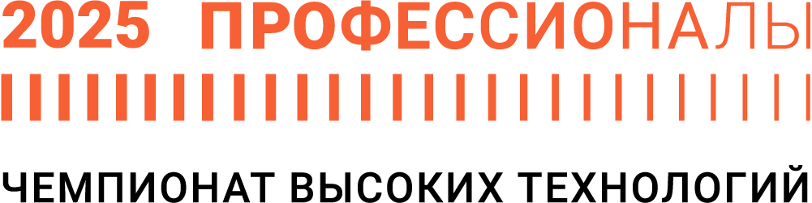

ОПИСАНИЕ КОМПЕТЕНЦИИ
«Проектирование и эксплуатация автономных необитаемых подводных аппаратов/телеуправляемых необитаемых подводных аппаратов»

2025 г.
Наименование компетенции: Проектирование и эксплуатация автономных необитаемых подводных аппаратов/телеуправляемых необитаемых подводных аппаратов

Описание компетенции
В компетенции «Проектирование и эксплуатация автономных необитаемых подводных аппаратов/телеуправляемых необитаемых подводных аппаратов» рассматривается подход к беспилотным подводным аппаратам как к робототехнической системе.
Специалист в этой области:
- собирает корпусную и модульные части беспилотного аппарата;
- программирует подводные беспилотные аппараты, для обеспечения автономности его движения;
- интегрирует датчики, микроэлектронные схемы для навигации, камеры для компьютерного зрения;
- осуществляет анализ поступивших с беспилотного аппарата данных программным способом;
- осуществляет ручное управление движением беспилотного аппарата, а также функциональными модулями.
Человек выстраивает интеллектуальную систему, при которой беспилотный подводный аппарат может перемещаться в подводном пространстве, собирать данные, выполнять миссии автономно, без участия человека, а также под ручным управлением.
Компетенция опережает дефицит спроса на квалифицированные кадры для ближайшего завтра и отвечает мировым трендам по роботизации подводного пространства, исследованию мирового океана, а также осуществление водоохранных мероприятий. Специалист работает с платформами программируемых подводных беспилотных аппаратов на базе операционных систем для роботов, техническим зрением и платформами для создания автопилотов. Все разработанные решения можно масштабировать на промышленные платформы.
Проектирование и эксплуатация автономных необитаемых подводных аппаратов/телеуправляемых необитаемых подводных аппаратов находит широкое применение в различных сферах. Вот некоторые из них:
1. Научные исследования: используются для изучения морских экосистем, океанографических процессов, мониторинга климата и изучения морского дна.
2. Военные операции: применяются для разведки, патрулирования, обнаружения подводных объектов и мин, а также для выполнения специальных операций.
3. Нефтяная и газовая промышленность: используются для инспекции подводных трубопроводов, платформ и оборудования, а также для проведения геологоразведочных работ.
4. Экология и охрана окружающей среды: применяются для мониторинга состояния морских экосистем, отслеживания загрязнений и оценки воздействия человеческой деятельности на морскую среду.
5. Подводная археология: используются для поиска и исследования затонувших объектов и кораблей.
6. Поиск и спасение: применяются для поиска затонувших судов и людей, а также для проведения спасательных операций в сложных условиях.
7. Туризм и развлечения: используются для создания подводных экскурсий и наблюдений за морской жизнью.
8. Инфраструктурные проверки: применяются для инспекции подводных конструкций, таких как мосты, дамбы и другие сооружения.
9. Судоходство: используются для картографирования морского дна и создания навигационных карт.
С увеличением задач, выполняемых подводными роботами, рынок труда отвечает возросшим спросом на специалистов и подготовку квалифицированных кадров в новой области. Становится очевидным формирование специальности – специалист по беспилотным подводным робототехническим платформам, робототехник, программист, специалист по машинному зрению, разработчик «умного» железа. Такой специалист программирует, вносит изменения в состав беспилотного аппарата - интегрирует датчики, сенсоры, манипуляторы, камеры и т.д., работает с железом, модернизирует.

Нормативные правовые акты
Поскольку Описание компетенции содержит лишь информацию, относящуюся к соответствующей компетенции, его необходимо использовать на основании следующих документов:
﹣ Федеральный государственный образовательный стандарт среднего профессионального образования по специальности 27.02.04 Автоматические системы управления (утвержден приказом Министерства просвещения РФ от 29 июля 2022 г. N 633)
﹣ Профессиональный стандарт 06.001 «Программист» (утвержден Приказом Министерства труда и социальной защиты Российской Федерации от 18 ноября 2013 года N 679н)
﹣ ГОСТ Р 60.6.0.1-2021 Роботы и робототехнические устройства. Сервисные мобильные роботы. Уровни автономности. Термины и определения (утв. и введен в действие Приказом Федерального агентства по техническому регулированию и метрологии от 20 мая 2021 г. N 407-ст)
﹣ ГОСТ Р 60.0.0.4-2019 Роботы и робототехнические устройства. Термины и определения (утв. и введен в действие Приказом Росстандарта от 14.02.2019 N 31-ст)
﹣ ГОСТ Р 59277-2020 Системы искусственного интеллекта. Классификация систем искусственного интеллекта (утв. и введен в действие Приказом Федерального агентства по техническому регулированию и метрологии от 23 декабря 2020 г. N 1372-ст)
﹣ГОСТ 5.6066-75 «Электромонтаж на судах. Общие технические требования»
﹣ГОСТ 24040-80 «Электрооборудование судов. Правила и нормы проектирования и электромонтажа»
﹣Правила классификации и постройки морских судов. РМРС
﹣КЛГИ.01285.00028 «Заземление металлических корпусов электрооборудования, оболочек и экранов низкочастотных кабелей»
﹣КЛГИ.01285.00031 «Монтаж электрооборудования»
﹣КЛГИ.01285.00036 «Монтаж электрических соединителей»
Перечень профессиональных задач специалиста по компетенции определяется профессиональной областью специалиста и базируется на требованиях современного рынка труда к данному специалисту.
№ п/п | Виды деятельности/трудовые функции
1 | Организация и осуществление эксплуатации беспилотных подводных систем мультироторного типа с использованием автономных подводных аппаратов и их функциональных систем в ожидаемых условиях эксплуатации и особых ситуациях
2 | Разработка и отладка программного кода
3 | Эксплуатация электронного оборудования и систем автоматического управления
4 | Проведение регулировочных работ и испытаний электрооборудования, аппаратуры радиотехники средней сложности и кабельных трасс

